РЕСПУБЛИКА ДАГЕСТАН
МУНИЦИПАЛЬНОЕ ОБРАЗОВАНИЕ
«АКУШИНСКИЙ РАЙОН»
ОТДЕЛ ОБРАЗОВАНИЯ АДМИНИСТРАЦИИ
МО «АКУШИНСКИЙ РАЙОН»
368280с. Акуша akushauos@mail.ruтел.21-3-90; 21-3-92.

«06» февраля 2019 года.
№ 60
Руководителю ОУ
_________________________

Во исполнение поручения Председателя Правительства Республики Дагестан А.А, Здунова от 10.01.2019 г, «О принятии соответствующих мер, в том числе проведение профилактических мероприятий», в связи с возросшим количеством случаев острых кишечных заболеваний среди детей и взрослых, отдел образования администрации МО «Акушинский район» поручает руководителям ОУ разработать комплексные планы профилактических мероприятий по недопущению вспышек групповых заболеваний ОКИ, а также по профилактике гриппа и острых респираторных вирусных инфекций.

Также, всем руководителям ОУ:
- обеспечить выполнение предписаний, выданных учреждениями, осуществляющими государственный санитарно-эпидемиологический надзор, в рамках проведения плановых и внеплановых проверок;
- обеспечить контроль за гигиенической подготовкой, аттестацией, своевременным прохождением периодических медицинских осмотров работниками, занятыми в производстве и обороте пищевых продуктов (в течение года);
- продолжить разъяснительную работу с коллективом, учащимися и родительской общественностью по профилактике кишечных инфекций и гриппа и острых респираторных вирусных инфекций через средства массовой информации.
- разработать и распространить буклеты с полезной информацией среди учащихся, работников учреждений, родительской общественности (разместить фотоотчет о проделанной работе на сайте, в соц. сетях).

Начальник Б. Магомедова

Исполнитель:
Ш. Алиева
89640547025

(Примерная информация для буклетов
Выберите информацию на ваше усмотрение!)

Соблюдайте правила личной гигиены!
- 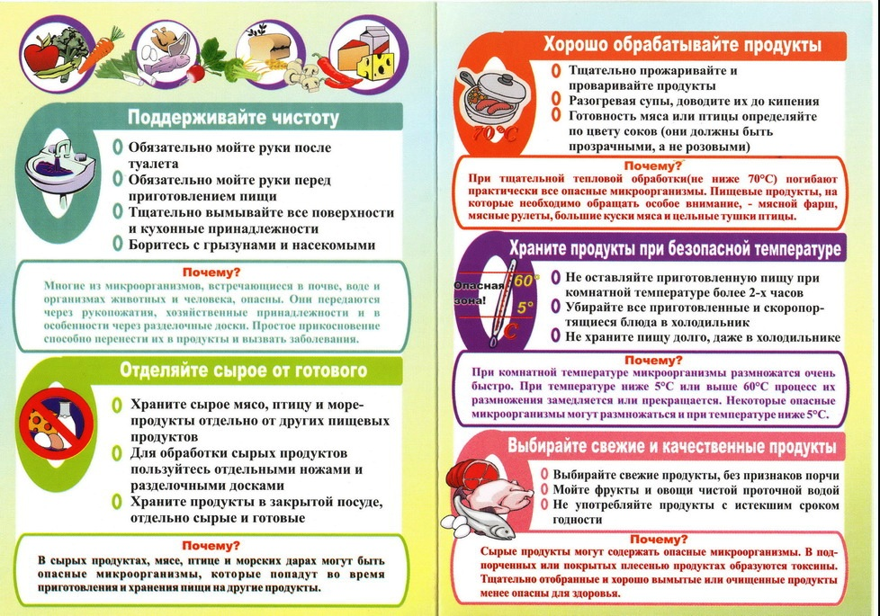

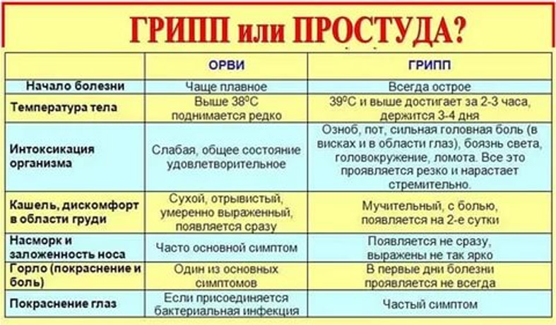

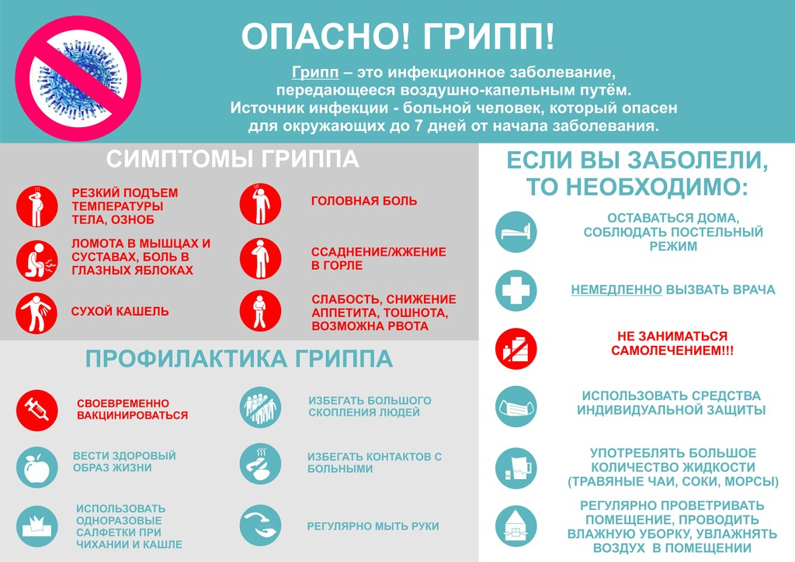

Чтобы предохранить себя и детей от заболевания ОКИ _(острая кишечная инфекция) необходимо придерживаться следующих рекомендаций:

1.Строго соблюдайте правила личной гигиены, чаще и тщательно мойте руки с мылом после возвращения домой с улицы,
перед едой и после посещения туалета.
2.Воду для питья употреблять только кипяченую или бутилированную, перед употреблением кипятить не менее 5 минут.
3.Воду, привезенную из родников и других источников, употреблять также кипяченую.
4.В местах массового отдыха при питье бутилированной воды пользоваться одноразовыми стаканчиками.
5.Тщательно мойте руки с мылом перед приготовлением, приемом пищи.
6.Овощи и фрукты, в том числе цитрусовые и бананы, употреблять только после мытья их чистой водой и ошпаривания кипятком.
7.Не приобретайте продукты питания у случайных лиц или в местах несанкционированно торговли.
8.В домашних условиях соблюдайте правила гигиены при приготовлении горячих и холодных блюд, сроки годности и условия
хранения пищевых продуктов, особенно скоропортящихся, сырые продукты и готовую пищу следует хранить раздельно.
9.Посуду и кухонный инвентарь после мытья ошпаривать кипятком
10.Тщательно прожаривайте или проваривайте продукты, особенно мясо, птицу, яйца и морские продукты.
11.Ежедневно проводить влажную уборку

